Årets julegaver fra LG

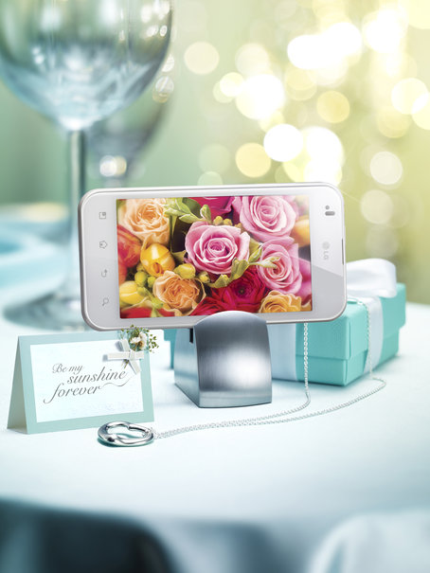
Den elegante smartphone til hende - Optimus Black
Optimus Black er LGs designtelefon med verdens mest lysstærke mobilskærm, som gør det nemt for dig at se alt på skærmen selv i skarpt sollys. Telefonen passer perfekt til hende, som ønsker at skille sig ud, for med det lækre og elegante design skal man nok forvente sig nogle lange blikke. Telefonen vejer kun 109 gram og kan fås både i sort og hvid, så det også er muligt at matche den hvide jul.
LG Optimus Black: 3.490 kr.
For mere information og billeder, se venligst: http://www.mynewsdesk.com/no/pressroom/lg_electronics_nordic_ab__/images/pressroom_search?query=optimus+black

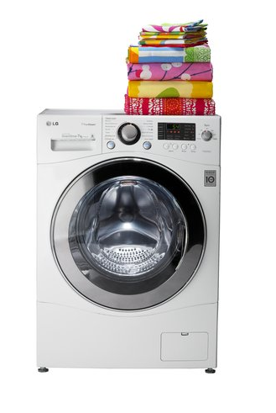
Den ultimative julegave til manden: De nyeste og heftigste 3D-fjernsyn
Gør din mand til den lykkeligste i verden og gør ham klar til EM til sommer med LGs Cinema 3D TV. Med Cinema 3D kan han endelig se 3D tv helt uden forstyrrende flimmer og skyggeeffekter – her er alt i fuld HD (1080i). Der behøves ingen batteridrevne, usmidige briller, men kun de lette, polariserede briller af den type, som også anvendes i biograferne. Den nye model LW980W, som findes i 47 og 55 tommer, er en lækker slank sag med en fantastisk billedkvalitet takket være sin Nano-teknik.
55LW980W: Vejl. pris 20.999 kr.
47LW980W: Vejl. pris 18.999 kr.
For mere information og billeder, se venligst: http://lg.qbank.se/v2.6/enduser/moodboard/moodboard_enduser.php?h=1eda10e42db823205120e127650a9939&r=y Angiv pinkode: 1003
Årets julegave til husmoren: LGs smarte vaskemaskine
Fik du foodprocessoren sidste år, er det i år du skal opgradere på de hårde hvidevarer. LGs testvindende vaskemaskine, LG F1480QDS, anbefales bl.a. af Forbrugerrådets blad Tænk, som det bedste køb, og er en opgradering af tøjvasken, der vil noget. Takket være LGs 6 Motion Direct Drive-system vasker maskinen renere end nogle af de andre maskiner i testen. Samtidig med at den vasker rent, er den skånsom mod dit tøj, da dens seks tromlebevægelser efterligner den traditionelle håndvask. Derudover er vaskemaskinen energibesparende og stille.
LG F1480QDS: Vejl. pris 5.330 kr.
For mere information og billeder, se venligst:
http://www.mynewsdesk.com/se/pressroom/lg_electronics_nordic_ab__/search?query=F1480QDS og http://www.lg.com/dk/hvidevarer/vaskemaskiner/LG-F1480QDS.jsp
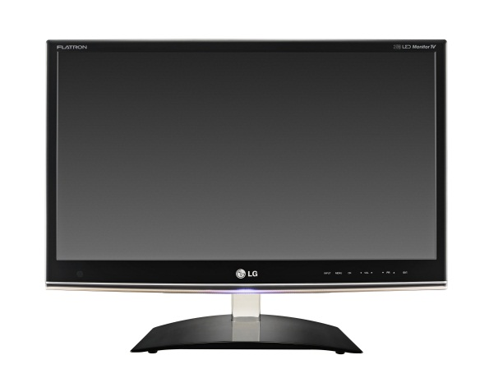
Julegaven til den spilleglade teenager: 3D computerskærm
Nu kan sønnike spille alle sine favoritspil i 3D ved blot at opgradere computeren med en ny 3D computerskærm. En julegave som lader spilentusiasten spille sine yndlingsspil som World of Warcraft, Battlefield 3 eller Starcraft 3 i 3D, uden at du skal investere i et nyt grafikkort. LGs nye 3D-billedskærme er perfekte til hjemme eller værelset, som gerne vil have en helhedsløsning til underholdningen. Du kan spille spil i 3D, se film i 3D eller blot anvende skærmen til din computer. Modellen DM50D har en indbygget software som konverterer de almindelige 2D spil til 3D og skærmen kan samtidig anvendes som et almindeligt TV, du sætter blot et digitalkort ind i skærmen.
DMD50: Vejl. Pris 2.860 kr.
DM42P: Vejl. Pris 2.041 kr.
For mere information og billeder, se venligst: http://lg.qbank.se/v2.6/enduser/moodboard/moodboard_enduser.php?h=0efd53008e161e538269d8ac1531811e&r=y Angiv pinkode: 1002

